**候选人投报业绩：**

**第1中标候选人：河南畅新物业服务有限公司**

企业业绩：

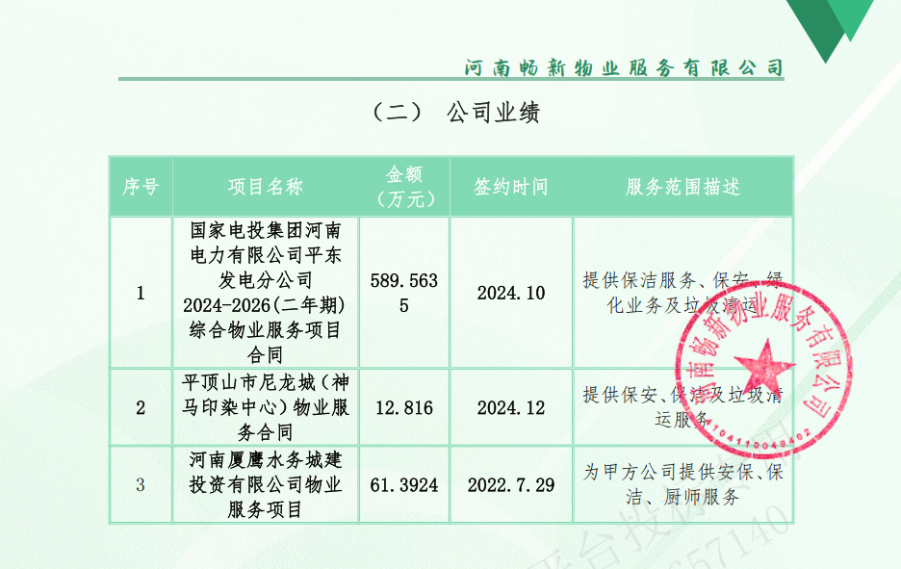

**第2中标候选人：：河南航景物业管理有限公司**

企业业绩：1

项目名称：郏县人民医院物业保洁服务项目

中标公示查询媒体：平顶山市公共资源交易中心

合同金额：2496000元/年

合同签订日期：2023年12月

服务期限：2年

企业业绩：2

项目名称：南乐县人民法院办公区域及法庭物业服务项目

项目负责人：库顺涛

中标公示查询媒体：/

合同金额：791400.00元

合同签订日期：2024年3月

**第3中标候选人：河南仟基物业服务有限公司**

企业业绩：